H485/H655/H685SP

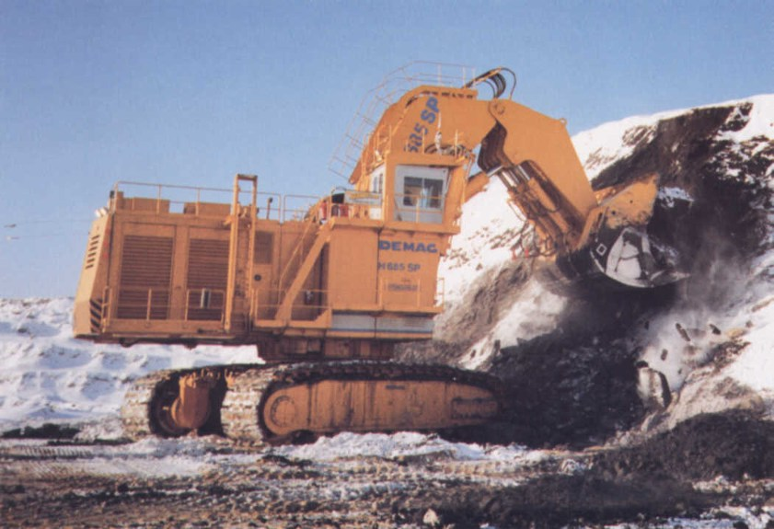
DEMAG H685SP baggert seit 1994 in einer Ölsandmine in Kanada Abraum, Hart-Ton, Sandstein (alles gefroren!), belädt 240ston* Dumper, Spezialanfertigung für Firma Klemke (wurde nur 1x unter dieser Bezeichnung gebaut!)

Technische Daten:

H485/H655/685SP (baugleich mit Komatsu PC 8000) Einführung 1986,
Kaufpreis des 1. Baggers: 9.000.000DM
Kettenlänge: | 10580mm
Kettenbreite: | 1500mm oder 1900mm
Kettenhöhe: | 2828mm
Höhe über alles: | 8820mm
Breite über alles: | 7800mm (bei 1500mm Bodenplatten)
Länge über alles: | 12790mm
Motor (Diesel): | 2x CAT Dieselmotor mit 2784kW oder bei Komatsu  2x Komatsu SDA16V160 (je 1500kW)  1592 kW MTV 16V 396 TC 3 16Zyl. 4-Takt Dieselmotor Turbolader
Motor (Elektro): | 1600kW Kurzschlußläufer-Motor (wahlweise Schleifringläufermotor) 50Hz bei 1500U/min, wahlweise 60Hz bei 1800U/min, 600V, 164A
Fahrgeschwindigkeit: | 2,1km/h
mt Tieflöffel:
Gewicht mit 1500mm, 1900mm breiten Raupen: 710t, 724t
Losbrechkraft: | 2000kN
Reißkraft: | 1800kN
Auslegerlänge: | Standard: 11500mm, lang: 15500mm
Stiellänge: | Standart: 6300mm, lang: 8200mm
Standart-Tieflöffel für Schüttgewicht 1,8t/m³ | Standard: 20m³, lang: 14m³  38m³ (4600mm breit, mit 6Zähnen) Gewicht: 42,4t
maximal erreichbare Höhe: | Standart: 20000mm, lang: 20500mm
maximal errreichbare Tiefe: | Standart: 9000mm, lang: 15000mm
maximale Reichweite: | Standart: 21900mm, lang: 26000mm
mit Klappschaufel:
Gewicht mit 1500mm, 1900mm breiten Raupen: 700t, 714t
Losbrechkraft: | 2320kN
Vorschubkraft: | 2320kN
Auslegerlänge: | 8150mm
Stiellänge: | 5750mm
Klappschaufel | 38m³ / 44m³ (5340mm breit, mit 6 Zähnen) Gewicht: 58,2t
maximal erreichbare Höhe: | 16100mm
Schaufelweg nach vorne: | 5900mm

